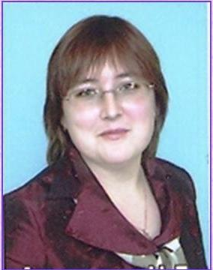
Андреева Наталия Борисовна
Родилась 28 марта 1976 г.
Педагогический стаж – 9 лет.
Первая квалификационная категория.
Педагогический стаж в качестве
классного руководителя – 4 года.
Муниципальное образовательное
учреждение «Батыревская средняя
общеобразовательная школа № 1», 8 «а» класс.

Принципы педагогической деятельности отражают основные правила взаимоотношений воспитателя с учениками:
- Безоговорочно принимать каждого ученика, его сильные и слабые стороны;
- Беспристрастность в оценке поступков, оценивать поступок, а не личность ученика;
- Терпение и терпимость в достижении результатов;
- Диалогичность и открытость в общении;
- Умение признавать свои ошибки;
- Чувство юмора в работе с учениками;
- Умение управлять своим настроением;
- Лучшая школа – свой собственный опыт: пробуй, думай, предпринимай;
- Тесное сотрудничество с родителями по всем вопросам воспитательного и учебного процессов.
В классе 29 учеников: 18 девочек и 11 мальчиков. Класс многонациональный, здесь учатся дети из 7 сел и деревень района. В классе 4 отличника, 12 хорошистов, неуспевающих нет.
Задача классного руководителя состоит во всестороннем развитии личности каждого учащегося, создании комфортных условий для обучения и воспитания учащихся. Для этого пропагандируется всестороннее развитие учащегося, проводятся разнообразные тренинги, регулярное психологическое тестирование, поощряется общественная деятельность. Постоянные встречи с интересными людьми, поездки и походы позволяют почувствовать себя частью коллектива, общества, значимой частью целого мира. Открытые двери, открытые мысли, открытые души – результат воспитательной деятельности. Вера друг в друга, в собственные силы и в поддержку товарищей помогает почувствовать себя нужным, любимым, повышает самооценку учащихся. Залог побед – сплоченный дружный коллектив.
Девиз класса – «Мы активные везде!»: и в спорте, и в искусстве, и в шефской помощи, и в хоре, и в игре «Зарница», и в учебе.
Достижения класса – это результат кропотливой совместной работы. Хорошо организованная работа – это страховочная сетка, на которой можно выделывать более сложные трюки. И результатом такой организованной жизни класса является активное участие в школьных и районных мероприятиях, призовые места, занимаемые нашим классом: 2002 г. – первое место в школьном конкурсе «Статен и строен, уважения достоин!», 2005 г. – первое место в районном конкурсе «Здоровым быть здорово!», призовые места в школьных мероприятиях.

